**Web Lab 4**

**Abdullah Jabbar**

**21F-9239**

**6E**

**Task 2:**

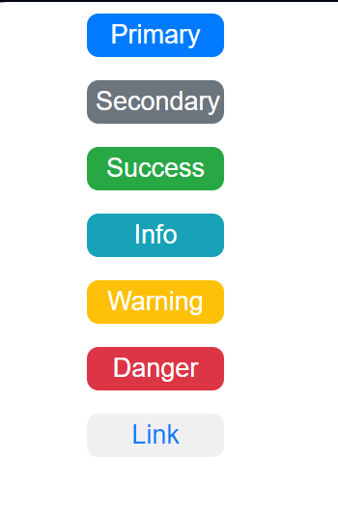

**Task 3:**

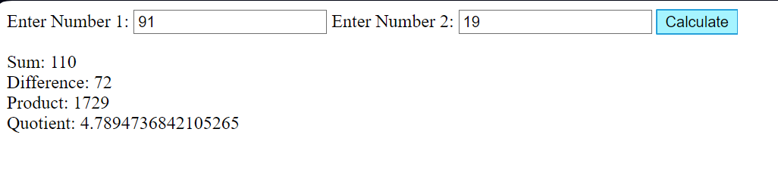

**Task 4:**

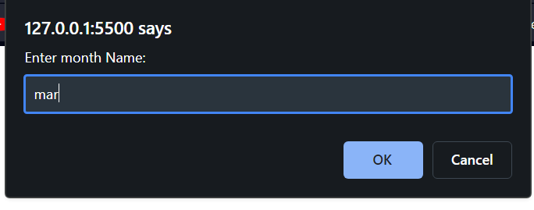

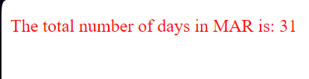

**Task 5:**

